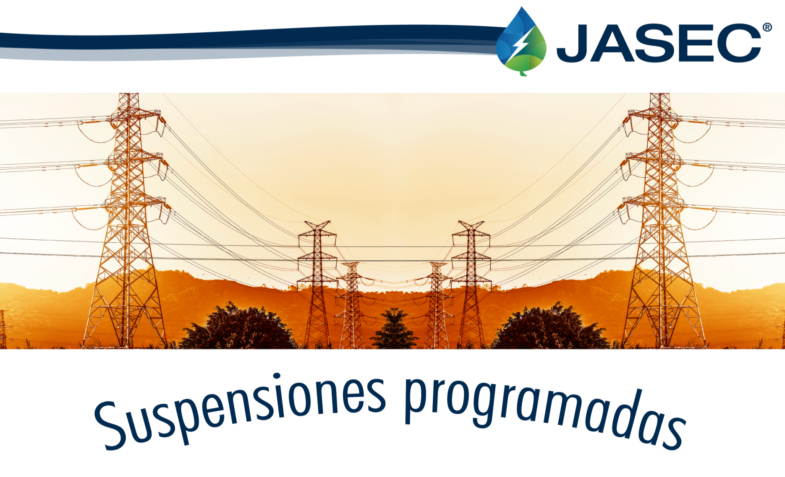

Fecha de Suspensión: | Miércoles 10 de junio del 2026.
Hora de la Suspensión: | 8:00 am
Hora de restablecimiento: | 4:00 pm
Objetivo de la Suspensión: | Mantenimiento preventivo en las líneas de media y baja tensión.
Circuito a afectar: | Circuito San Blas.
Sector del circuito a afectar: | Del BCR de San Rafael de Oreamuno hasta 100 metros norte del Bar México.
Clientes afectados por maniobras (Operaciones realizadas para aislar y restablecer zona de trabajo). | Trayecto comprendido del Centro de Control El Bosque hasta barrio Las Columnas, afectándose los siguientes clientes:  - Transformador interno de JASEC CENTRO DE CONTROL BOSQUE.  - Residencial Villa Laura.  - Hacienda Jacarandas.  - Panadería OSMAY.  - Vecinos residenciales ubicados costado norte de la Urbanización Boulevard.  - Residencial Boulevard bloque A-B.  - Súper Imperial.  - Toñitos Bar  - Pulpería El Bosque  - Verdulería Hnos. Brenes.  - Centro Médico San Gabriel.  - Barrio Cerro Grande.  - Taller San Esteban.  - Soda Ta’ Bueno.  - Finca El Bosque.  - Expendio de Pollo El Ángel.  - Finca Tatiscu.  - Finca La Soledad.  - Autoverdulería Lluvia de Bendiciones.  - Finca La Hacienda.  - Bazar Mariah.  - Pulpería El Porvenir.  Vecinos residenciales ubicados desde Calle Los Muertos hasta el Colegio Agropecuario de San Rafael:  - Vecinos residenciales ubicados desde el antiguo Bar el Águila Roja hasta El Cruce de la Urbanización Doña Marta.  - Calle Los Muertos.  - Taller Automotriz Torres.  - Urbanización Doña Marta.  - Panadería Guillén.  - GR Ingeniería Topográfica y Catastral.  - Pulpería la Trinidad.  - Calle ubicada en Diagonal N, Avenida 0AN.  - Vecinos residenciales ubicados del Súper El Churuco 600 metros sur.  - Panadería Don Lenchito.  - Soda paso de las Delicias.  - Súper El Churuco.  - Vecinos residenciales ubicados del súper El Churuco 200 metros sureste.  - GEMA Multiservicios.  - Black Point Pooles.  - Puesto Yolanda.  - Abastecedor Los Amigos.  - Multiservicios Artavia.  - Estudio Jurídico Licda María Fernanda Carballo Ulloa.  - Vecinos residenciales ubicados 75 noreste del Súper El Churuco.  - Bar El Alto.  - Soda Gómez.  - Funeraria Mano Amiga.  - Vecinos residenciales ubicados 100 metros oeste del Súper El Churuco.  - Librería San Benito.  - Verdulería Solano.  - Torre de Telecomunicaciones (medidores 199433-171943-190077).  - Vecinos residenciales ubicados del restaurante Monchadeho (sin afectar el mismo) hasta el Liceo Braulio Carrillo (sin afectar el Liceo).  - Fisio Fit.  - Abogado y notario Lic. Josue D. Coto Castillo.  Vecinos residenciales ubicados desde Calle Los Muertos hasta el antiguo Bar Las Columnas:  - Taberna Pilo’s.  - Afiladura Guillén.  - Novedades Jossuane.  - Iglesia Catolíca El Bosque.  - Central de Porteo El Bosque.  - Librería Solgui  - Panadería ubicada frente a Librería Solgui.  - Centro Educativo El Bosque.  - Soda Billy’s.  - Barrio IMAS.  - Abastecedor Santísima Trinidad  - Barrio Las Columnas.  - Frutería Sánchez.  - Salón Comunal del Bosque.  - Súper Variedades.  - Vecinos residenciales ubicados 100 metros norte del Súper Variedades.  Trayecto comprendido del Barrio Las Columnas hasta Palí Los Ángeles, afectándose los siguientes clientes:  - Distribuidora Calderón.  - Antiguo Bar Las Columnas y calle 100 metros Norte.  - Calle del Bar Las Columnas 250 metros Sur.  - Puertas y Molduras Brenes e Hijos (medidor 201364).  - Foto estudio Cian.  - Abastecedor Orión y Calle 200 metros Sur.  - Agro verduras.  - Centro de Carnes La Reina #2.  - Distribuidora Rico Pio.  - Abastecedor La Sede.  - Sempo Taxi.  - Panadería El Sabor.  - Sala de Belleza Sonia.  - Bufete Campos Acuña.  - Soda Las Delicias del Bosque.  - Puesto de Lotería 8 de Setiembre.  - Edificio Bucknor.  - Villita María Eugenia.  - Urbanización Toyogres.  - Urbanización Los Curaces.  - Condominio El Olivo.  - Estética Canina Mundo Pet  - Tostahos Snack’s.  - Diseño y Costura Beatriz Morera.  - Taller San Luis.  - Torre de Comunicaciones Claro CR Sitio MTR 047 (medidores 153535-153568-171942).  Trayecto comprendido del abastecedor La Sede hasta la Petra, afectándose los siguientes clientes:  - Súper Morenito  - Vidrios Fonseca.  - Villita de Isela.  - Demas’s Pan.  - Coloring dreams.  - Súper Ofertas #3.  - Intronix.  - Restaurante Yun Ding.  - Estética canina Patitas y huellitas.  - Urbanización El Llano.  - Restaurante la Esquina de Charly.  - Calle 100 metros Norte de la Esquina de Charly.  - Súper EP.  - Pan Artesanal entre Espigas.  - Mini Súper Donde Taty.  - Bomba de Agua de Urbanización El Llano.  - Tiempos El Pulseador.  - Urbanización Francilela.  - Bufete Lic. Mario Blanco Rojas.  - Urbanización Bosque Real.  - Quinta La niña Petra.  Trayecto comprendido del Abastecedor La Sede hasta El BCR de San Rafael de Oreamuno, afectándose los siguientes clientes:  - Ferretería El Bosque.  - Vecinos residenciales ubicados de la ferretería El Bosque 125 metros este.  - Tramo San Martín.  - Alpa Moto.  - La casa de la Balanza.  - Abogada y notaria Licda. Mónica Ulett Álvarez.  - Gimnasio Cubik.  - Fusión Salud Integral.  - Contaduría Pública y privada Lic. Jorge Gutiérrez.  - Bienestar Mental, Dra Karen Céspedes.  - Centro de diseño Birwak.  - Gimnasio Kinesis.  - Vecinos residenciales ubicados de Lelo’s Bar hasta alrededores de Vista Hermosa.  - Lelos Bar.  - Pulpería Nelo.  - Pulpería la Favorita.  - Escuela de Música San Rafael.  - Ciclo Conquistadores.  - Creaciones Gina.  - Urbanización Flores del Este.  - Súper El Águila.  - Urbanización Agropecuario.  - Distribuidora Súper San Rafael.  - Urbanización Vista Hermosa.  - Novedades Cris.  - Calle Prococo.  - PTAR Vista Hermosa.  - Urbanización Los Rosales.  - Calle La Hacienda.  - Bar la Hacienda.  - Barrio San Francisco.  - Urbanización Santa Eduviges.  - Urbanización La Católica.  - Verdulería La Buena Siembra.  - Vecinos residenciales ubicados hacia el sur del antiguo Bar El Zurquí.  - Clínica Dental Dr. Luis Ulett Hernández.  - Guardería Infantil Oreamuno.  - Caballeriza Efraín Rodríguez.  - Auto Lavado.  - Oficinas de Teki.  - Comida mexicana 2 Chingones.  - Verdulería La Rivera.  - B’Well nutrición y estética.  - Medicina General Dr. Guillermo Vargas Arley.  - Vecinos residenciales ubicados desde el antiguo Bar El Zurquí hasta el semáforo peatonal al este de Hogares Crea.  - Soda Lucy.  - Clínica Dental Kattya Barrientos.  - Lubricentro San Rafael.  - Urbanización Sagrada Familia.  - Panadería Sna’o  - Café local Terraza – comedor.  - Kung fu comida china.  - Veredas del Irazú.  - Calle 33.  - Avenida 25 A.  - Urbanización Las Flores.  - Clínica Dental Luis Uttel.  - Urbanización Jerry’s únicamente la Avenida 27.  - Clínica de Terapia Física Roemgo  - Escuela de enseñanza especial Carlos Luis Valle.  - Semáforos frente a Maxi Palí.  - Antigüedades Tauro.  - Auto cast.  - Restaurante Ensueño.  - Maxi Palí San Rafael.  - Homex.  - Vecinos residenciales ubicados del Homex 500 metros norte.  - Biotech (medidores 192564-190297).  - Cafetería familiar tazas y risas.  - Taller y carrocería M y M.  - Llantas Morales.  - Tecni Repuestos.  - Taller TSA.  - Bodegas de J Ramírez.  - Bodegas de Dollar´s Mall.  - Bodegas de Macori.  - Bodegas Plastifull.  - Bodegas Almojo Pacas y Concentrados.  - Taller ubicado costado oeste del conjunto de bodegas.  - Woods pizza y Beer.  - Café casa brava.  - Functional fitness Sole.  - Accesorios para camiones.  - Aceros Cartago.  - Venta de equipos de refrigeración.  - Pinturas Rocket.
Clientes afectados por paro | Trayecto comprendido del Centro de Control El Bosque hasta barrio Las Columnas, afectándose los siguientes clientes:  - BCR de cinco esquinas.  - Parqueo Aratzú.  - Casa color.  - Laboratorio Clínico PROBELAB.  - Licorera El Tesoro.  - Farmacia Cofasa.  - Consultorio médico Olman Córdoba.  - Clínica Mundo Salud.  - Soda La Garza.  - Pescadería Lan Mar.  Avenida 9 desde la Mucap (sin afectar la Mucap) al este hasta Súper Suy  - Barbería His name.  - Accesorios y más D’Pri.  - Soda Feng Wei.  - Centro médico Cristal.  - Ebais de San Rafael Centro.  - Pasamanería M y R.  - Repuestos Churuca.  - Panadería y repostería S’nac.  - Reparación de calzado.  - OASIS farmacia Veterinaria.  - Carnicería La nueva San Rafael.  - Mini Súper y Carnicería Santísima Trinidad.  - Torre médica Santa Inés.  - FF construcciones CR.  - Monster Food.  - Pizza Palermo.  - Avenida 9, calle 37.  - Ventanita fast food Venezolana.  - Vecinos residenciales ubicados 100 metros sur de la ventanita Venezolana.  - Vecinos residenciales ubicados desde las oficinas centrales de la Municipalidad de Oreamuno hasta Barrio María Auxiliadora.  - Pollo Granjero.  - Boulevard café.  - Pizza Ema.  - Panadería Sna’o.  - Restaurante de sushi Senday.  - Vecinos residenciales ubicados 75 metros oeste de la Municipalidad de Oreamuno.  - Importadora Monge.  - Helados Pinocho’s.  - Iglesia Católica de San Rafael.  - Topografía Ing. Juan Diego Granados.  - Granados Dental.  - Biblioteca Pública de San Rafael.  - Área Rectora de Salud de Oreamuno, del Ministerio de Salud.  - Asociación de desarrollo Integral de Oreamuno.  - Gimnasio de San Rafael.  - Escuela San Rafael Monseñor Sanabria.  - Librería diecinueve.  - Meraki Barber shop.  - Acuña Solano Ingenieros.  - Verdulería R y F.  - Centro Diurno del Adulto Mayor San Rafael.  - Jean Carlo Salón.  - Daniela’s Salón.  - Urbanización Maria Auxiliadora.  - Sala de Eventos Alexa.  - Consultorio Psicológico Mary Carmen Molina Solano.  - Funeraria Mano Amiga.  - Súper del Este.  - Urbanización Padre Méndez.  - Alrededores de la Plaza de Deportes.  - Apartamentos Nono.  - Servicio de Precisión “Acuso”  - Calle 41.  - Avenida 11 A.  - Calle 39 A  - Calle 43.  - Calle 45.  Vecinos residenciales ubicados desde El Súper San Rafael (frente al Banco Nacional) hasta 200 metros este.  - Súper San Rafael (medidores 201521-186493-189816)  - El delfín Centro de Mascotas.  - Delegación Policial de Oreamuno.  - Kinder Conejito Feliz.  - Creaciones.  - Verdulería San Miguel Arcángel.  - El Quesero.  - Soda Antojitos.  - Soda La Casita.  - Vecinos residenciales ubicados frente al costado este de la Iglesia Católica de Oreamuno y vecinos ubicados 200 metros norte de la Iglesia.  - Bar México.  - Vecinos residenciales ubicados 100 metros este Bar México.  - Soda y Pooles Cutín.  - Bazar y librería Mariángel.  - Verdulería La nueva era.  - Vecinos residenciales ubicados al norte del Bar México.  - Helados Josua.  - Abastecedor Sagrada Familia.  - Agricultores Unidos de Cartago S.A.  - Cevichera Grill  - Carnicería Don Luis.  - Panadería artespiga.  - Iglesia Cristiana Rey de Reyes.  - Gimnasio San Rafael Fitness Gym.  - Casa de la placa.  - Electri Roldán.  - Impresos Visión.  - Yacopí Impresión.  - Centro de Belleza El Ángel.  - Panadería y repostería entre masas.  - Encomiendas SEMPO.  - Carnes del Hato.  - Mini Súper Oasis.  - Taller eléctrico automotriz.  - Vecinos residenciales al norte del súper Nelo (sin afectar el súper).  - Ropa americana Karen’s.  - Pet shop entre perros y gatos.  - Subli galac.  - Fantasía salón de belleza.  - Bufette Solano Sibaja.  - Vecinos residenciales ubicados 350 metros norte de encomiendas SEMPO.  - Novedades Maritza.  - Presio de la Municipalidad de Oreamuno (patio de prácticas).  - Kixi Snack.  - Mini súper el Zurquí.
Área encargada de la Suspensión. | Departamento Mantener La Red
Funcionario que Coordina Suspensión:  Funcionario que Supervisa la Suspensión: | Técnico Onnis Arce Umaña  Supervisor Técnico Roberto Fuentes.
Medio utilizado para avisar a los abonados | Indicado por Servicio al Cliente  Página web.  Facebook  Indicado por Perifoneo
Para Mayor Información:
Centro de Contacto con el Cliente | 2550-68-00

